Отчет по мероприятиям 19.02.- 25.02.2018г.

22.02.2018г. прошли соревнования по волейболу среди команд сельского поселения Усть-Юган. В соревновании принимали участие жители поселков в возрасте 18 лет и выше. В соревновании приняло участие 25 человек(14 человек игроки,11 болельщики). Победители были награждены почетными грамотами. Инструктор по спорту Тверских С.Г

23.02.2018г. В Спортивном зале «Сингапайской СОШ» с.п. Сингапай, прошли соревнования по Баскетболу среди трудящихся на приз СК с.п. Сингапай, приняли участие команды поселений НЮРЭС, Сингапай , Чеускино. Количество участников 30 человек.

23.02.2018г. в г.Нефтеюганск ЦК и СП "Империя" прошел Открытый Кубок Нефтеюганского района по Русскому Жиму посвященный "Дню защитника отечества", участие приняли спортсмены из г.Нефтеюганск, г.Пыть-Ях и Нефтеюганского района. Количество участников 30 человек.

24.02.2018г. в Нефтеюганском районе на БТ и О "Парус" прошел II тур открытого турнира по Пэйнтболу. Участие приняло четыре команды: РНТ, Юганская Обь, ЦГБ и Полюс.

24.02.2018г. в г.Нефтеюганск СК "ОЛИМП" прошел Турнир по мини-футболу среди сотрудников ОВД Нефтеюганского района, г. Нефтеюганск и г. Пыть-Ях. Участие приняли 40 спортсменов.

23.02.2018г. состоялась военизированная эстафета посвященная «Дню защитника отечества» В соревнованиях приняли участие четыре команды: две команды (7-9классы) СОШ №1 и СОШ №2 и 2 команды (10- 11 класс) СОШ №1 и СОШ №2. Всего в эстафете участвовало 32 человека. Призовые места завоевали:
I – место команда СОШ №1 (7-9классы);
II – место команда СОШ №1 (10- 11 класс);
III – место команда СОШ №2 (10- 11 класс).

24.02.2018г. СК с.п. Каркатеевы проходили соревнования по пауэрлифтингу для мужчин и юношей, и народному жиму среди девушек. Соревнования были приурочены к Всероссийскому празднику 23 февраля.

24.02.2018г. в Шахматном зал «Сингапайской СОШ» с.п. Сингапай, прошел турнир по шахматам среди учащегося и трудящегося населения посвященного «выводу Советских Войск из Афганистана» приняли участия жители г.п. Пойковский, с.п. Чеускино, участие приняли 15 спортсменов.

23.02.2018г. в 10:00ч. в п. Демьянка был проведен открытый турнир по мини-футболу, посвящённый «Дню защитника Отечества» на призы Главы Сорового сельского поселения. Участники соревнования возраст (16 лет и старше). Куть-Яхская команда – 9 человек; 4 место из 8 команд; ответственный за команду инструктор – методист СК с.п. Куть-Ях: Сарапулов Андрей Андреевич.

23-25.02.2018г. в г. Ханты-Мансийске Параспартакиада среди лиц с поражением ОДА и лиц с нарушением органов зрения. Участник Параспартакиады – инструктор-методист СК с.п. Куть-Ях Павлюкевич Андрей Валерьевич.

24.02.2018г. в Спортивном зале «Сибиряк» состоялось Первенство городского поселения Пойковский по тхэквондо, посвященное Дню защитника Отечества. В соревнованиях приняли участие более 50 спортсменов в возрастных категориях от 9 до 15 лет. В своих возрастных категориях победителями стали: Батюшкина Нэлли, Богатов Максим, Новосад Марк, Гайка Виктор, Насыров Марат, Мозгова Виктория, Ахметханова Арина, Магомедов Шамиль. Всем участникам были вручены сладкие призы и открытки с поздравлениями. Победители и призеры получили грамоты и денежные призы
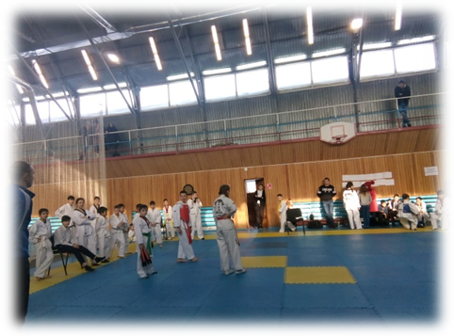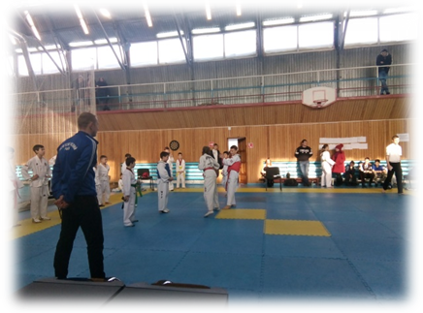

24.02.2018г. в ДЮСШ «Нептун» состоялось Первенство городского поселения Пойковский по силовому троеборью.
В состязаниях приняли участие жители гп. Пойковский, воспитанники секции по силовому троеборью. Свою силу смогли проявить не только представители сильной половины человечества - мужчины и юноши, но и юные девушки показали свои умения и навыки в силовом троеборье. В своих возрастных категориях победителями стали: Разаханов Мустафа, Шиленко Никита, Жорник Вадим, Морозов Никита, Волбенко Михаил, Сухих Елена, Лукашевич Максим
Победители и призеры были награждены денежными призами.
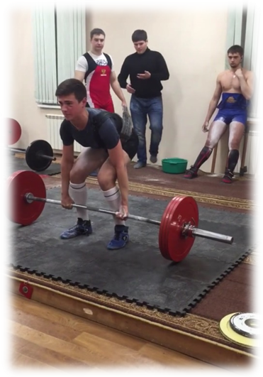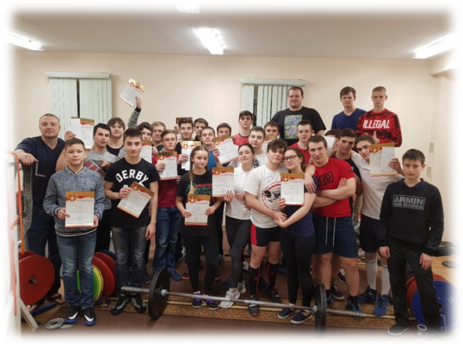

24.02.2018г. в Ледовом дворце «Нефтяник» состоялась дискотека льду. В данном мероприятии приняли участие 115 детей в возрасте от 12лет. К участию в данном мероприятии были привлечены дети льготных категорий населения: многодетные, дети, находящиеся в социально опасном положении и трудной жизненной ситуации. Участники мероприятия получили бурю положительных эмоций, хорошее настроение.

24.02.2018г. в СК с.п. Сентябрьский прошли соревнования по волейболу среди юношеских команд посвящённые «Дню защитника отечества», команды-победители награждены грамотами. В соревнованиях приняли участие 45 человек.

